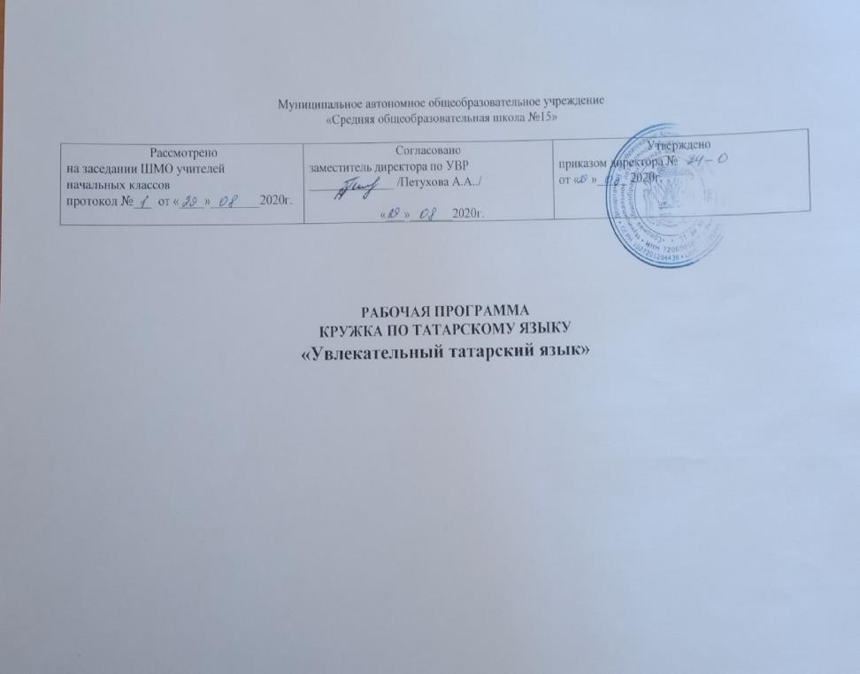
Планируемые результаты освоения курса внеурочной деятельности.
Личностные УУД:
- понимание родного языка как основной национально-культурной ценности татарского народа;
- уважительное отношение к татарскому языку;
- достаточный объем словарного запаса.
- интерес к изучению языка;
- эмоциональность, умение осознавать и определять (называть) свои эмоции;
Коммуникативные УУД:
- адекватно использовать речевые средства для решения различных коммуникативных задач;
- владеть монологической и диалогической формами речи;
- высказывать и обосновывать свою точку зрения;
- слушать и слышать других, пытаться принимать иную точку зрения, быть готовым корректировать свою точку зрения;
- договариваться и приходить к общему решению в совместной деятельности;
- задавать вопросы;
- соблюдать простейшие нормы речевого этикета: здороваться, прощаться, благодарить.

Регулятивные УУД:
- учиться работать по предложенному учителем плану;
- самостоятельно формулировать тему и цели занятия;
- определять и формулировать цель деятельности с помощью учителя.

Знать:
-символику татарского народа;
-слова приветствия;
-что такое сказка, легенда,
-виды народного творчества;
-народный костюм;
- -некоторые обиходные слова сибирских татар;
Уметь:
-здороваться на сибирскотатарском и литературном языках;
-уметь приветствовать людей преклонного возраста;
-рисовать иллюстрации к сказкам;
-составлять и решать кроссворды;
-работать в парах, группах;
-работать с пластилином;
-воспроизводить предложенный рисунок, узор;
-продолжить цепочку татарских слов;
-отличать на слух татарский язык среди других языков.
Формы учета сформированности УУД
- викторина;
- соревнование;
- тестирование;
- проектная деятельность

Содержание курса

УНТ, сказки, легенды, песни, праздники, национальная одежда, буквы татарского алфавита,слова приветствия и прощания, слова благодарности, счет, народные игры, символика, гимн, просмотр мультфильмов, обычаи, традиции, татарская кухня.
Знать:
- буквы татарского алфавита
-символику татарского народа;
-слова приветствия;
-что такое сказка, легенда,
-виды народного творчества;
-народный костюм;
- некоторые обиходные слова татар;
Уметь:
-здороваться на татарском языке;
-уметь приветствовать людей преклонного возраста;
-рисовать иллюстрации к сказкам;
-составлять и решать кроссворды;
-работать в парах, группах;
-работать с пластилином;
-воспроизводить предложенный рисунок, узор;
-продолжить цепочку татарских слов;
-отличать на слух татарский язык среди других языков.
В программе реализован познавательный подход, предполагающий предъявление в познавательной форме. Познавательный подход в этой программе осуществляется через такие методы работы с детьми: словесный (рассказ учителя) практический (экскурсии, коллективные работы, ролевые игры, настольные игры), наглядный (просмотр мультфильмов, презентации, показ слайдов) и формы деятельности: беседы ,экскурсии, сообщения, просмотр и обсуждение видеоматериала, коллективные творческие работы, соревнования, викторины, интеллектуально-познавательные игры, ролевые игры.

Тематическое планирование

№ | Тема занятий | Количество занятий | Дата проведения
1 | Вводное занятие. Слова приветствия. Г.Тукай «Туган тел» | 1
2 | Вопросы кто? что? Наша школа. Слова на тему «Школа» с использованием указательного местоимения «бу»(это) (4слова) | 1
3 | Вопросы где? куда? Учебные принадлежности. | 1
4 | УНТ. Татарские народные сказки. «Три дочери». Просмотр мультфильма по сказке. | 1
5 | Татарские национальные игры. «Тюбетейка», «Колечко» | 1
6 | Использование слов Да, Нет. Овощи. Буквы и звуки А,ә [а], [ә] | 1
7 | Числа 1-10.Фрукты | 1
8 | Наша семья. Ролевая игра. Буквы и звуки У,Ү [у], [ү] | 1
9 | Игра «Как в татарской семье встречают гостей». Буквы и звуки Җ, Ж [ж], [җ] | 1
10 | Г.Тукай «Шурале». Просмотр мультфильма. | 1
11 | Еда. Буквы и звуки О,Ө [о], [ө] | 1
12 | Татарские национальные блюда.Учимся лепить пельмени, очпочмак.(пластилин) | 1
13 | Национальная одежда. Аппликация. | 1
14 | Человек. Строение тела. Буквы и звуки Н,Ң [н], [ң] | 1
15 | Личная гигиена. Буквы и звуки Х,Һ [х], [һ] | 1
16 | Мои игрушки. Какой? Что делает? | 1
17 | Муса Джалиль .Стихи. | 1
18 | Праздник "День родного языка" | 1
19 | Домашние животные, птицы. | 1
20 | Урок-игра "Добавь буквы, составь слова, пиши правильно" | 1
21 | Весна. | 1
22 | Перелётные птицы. | 1
23 | Символы Татарстана. | 1
24 | Сказки. Г.Тукай «Су анасы» | 1
25 | УНТ.Загадки | 1
26 | Знакомство с татарскими народными песнями. Игра «Колыбельная». Ролевая игра»Мастерим колыбельку» | 1
27 | Татарские пословицы и поговорки. | 1
28 | Урок-игра «Тамчы-шоу» | 1
29 | Сабантуй-национальный праздник. | 1
30 | Повторение изученного за год. | 1

